附件1：
营业执照等证明材料

附件2
办公家具采购控制价调研报价表
序号 | 项目名称 | 特征简述 | 单位 | 暂定数量 |  | 控制价 |  | 备注
 |  |  |  | 广汉市城市更新城西片区城中村改造项目 | 广汉市城市更新天府旌城南片区城中村改造项目 | 不含税单价 | 不含税合价 | 备注
1 | 办公桌 | 1.单人位：1200*600*750mm  2.桌面材质：人造板  3.带集线孔，带抽屉  4.带柜子 | 张 | 17 | 8 |  |  | 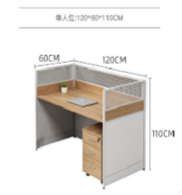
2 | 办公桌 | 班台：  1.尺寸:1800*800*750mm  2.桌面材质:人造板 | 张 | 3 | 4 |  |  | 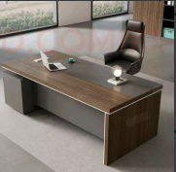
3 | 办公椅 | 班椅：  1.产品材质:塑料、海绵、铁、网布，手感舒适，透气性强;  2.海绵:采用PU成型发泡海绵，软硬适中，回弹性能好，不变形; | 张 | 3 | 4 |  |  | 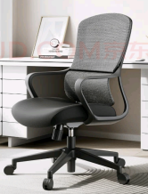
4 | 三人沙发 | 1.720*820*1900mm  2.材质类别：人造革  3.灰色/黑 | 张 | 4 | 3 |  |  | 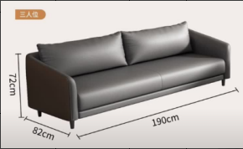
5 | 单人沙发 | 1.尺寸：720*820*长820mm  2.材质类别：人造革  3.黑色 | 张 | 0 | 4 |  |  | 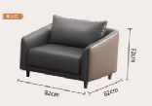
6 | 茶几 | 1.尺寸：1200*600*460mm  2.台面：岩板  3.简约 | 张 | 0 | 2 |  |  | 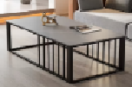
7 | 文件柜 | 1.宽850*深400*高1800mm  2.中二抽玻璃柜  3.柜体材质：铁  4.材质厚度：0.5mm | 组 | 16 | 10 |  |  | 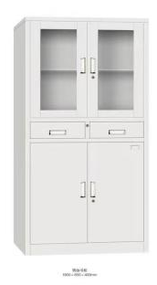
8 | 会议桌 | 1.尺寸：5000*2000*760mm  2.桌面材质：人造板  3.配置：桌面配长方形过线盒2个；  4.封边：PVC封边条并以PUR封边胶封边； | 张 | 1 | 0 |  |  | 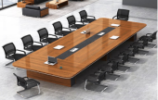
9 | 会议桌 | 1.尺寸：6000*2000*760mm  2.桌面材质：人造板  3.配置：桌面配长方形过线盒2个；  4.封边：PVC封边条并以PUR封边胶封边； | 张 | 0 | 1
10 | 独立椅子 | 配套家具设置：会议室配置设椅子 | 把 | 48 | 35 |  |  | 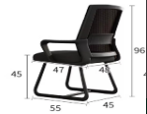
11 | 链条锁 | 常规 | 把 | 20 | 20 |  |  | 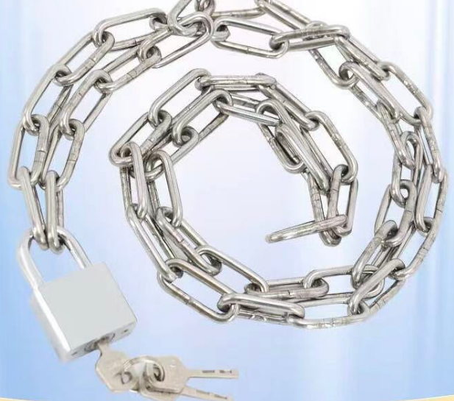
不含税合计
税金（ %）
含税合计
单位名称（盖章）：
法定代表人/授权代表（签字）：
联系电话：
年 月 日

